网狐棋牌_旗舰版手机更新说明
- 游戏底包与资源文件的放置
1,获取相应的更新资源后，请把相应的资源放入网站目录
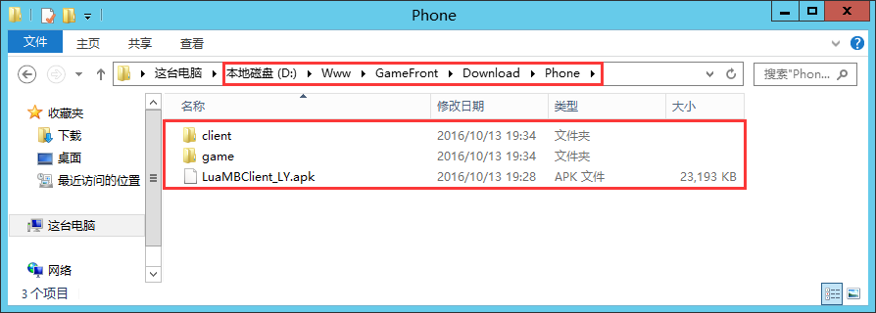Game 文件夹：手机游戏客户端资源文件夹。 LuaMBClient_LY.apk：手机应用底层安装包。
Client文件夹：手机大厅客户端资源文件夹。 默认路径：D:/WWW/GameFront/Download/Phone
二、网站配置说明
1）大厅的更新说明
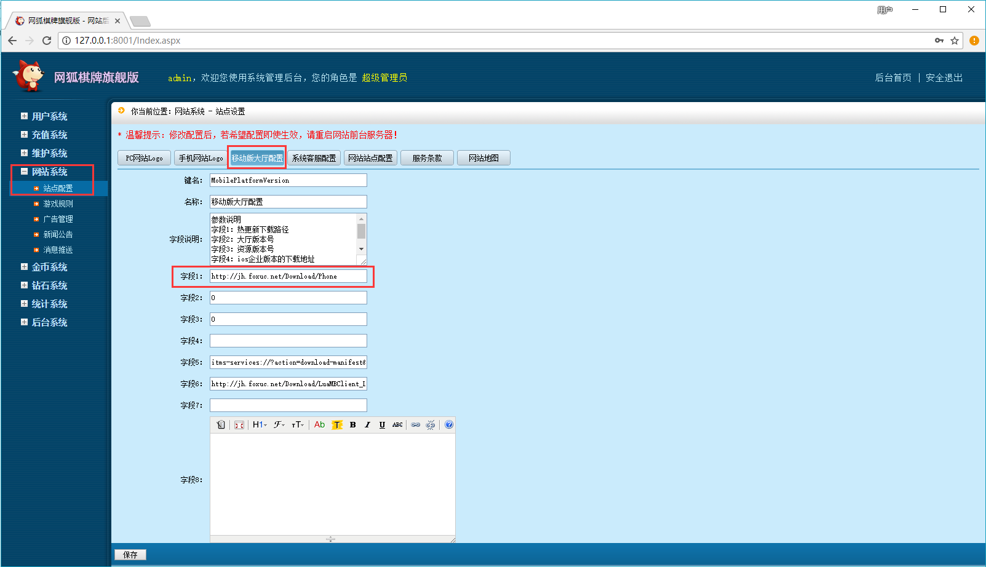
字段1：填写平台域名+默认资源放置路径即可. 例：http://jh.foxuc.net/Download/Phone
字段2：安卓底包版本号。当需要提示用户升级大厅文件 Apk底包时原有数值+1 注:被下载的Apk需与该值一致
字段3：大厅资源版本号。当需要提示用户升级大厅资源Client文件夹时原有数值+1
字段4：苹果底包版本号。当需要提示苹果用户升级大厅文件，填入“itms-services:// *.plist文件所在路径”

2）游戏资源更新说明
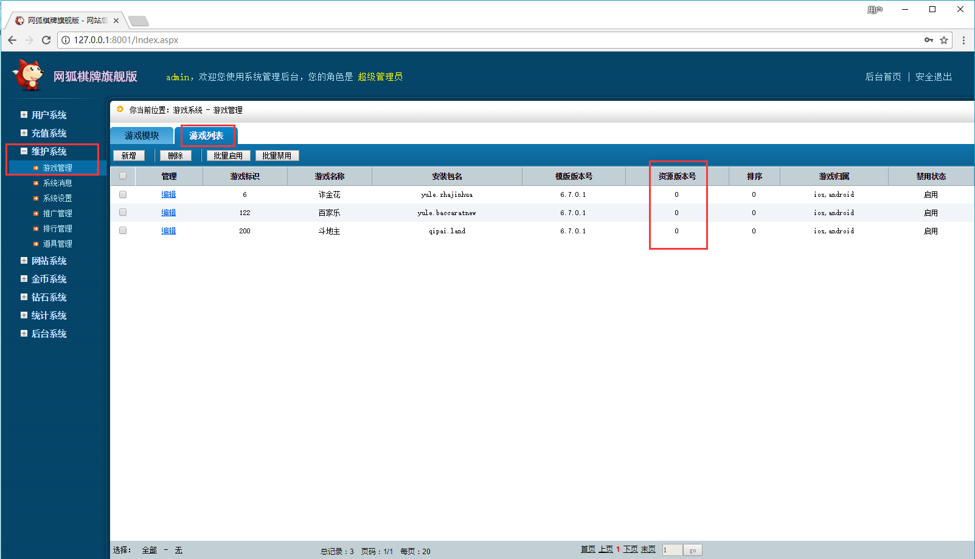

3)对需要做更新提示的游戏，点击更新按钮进入编辑页面。
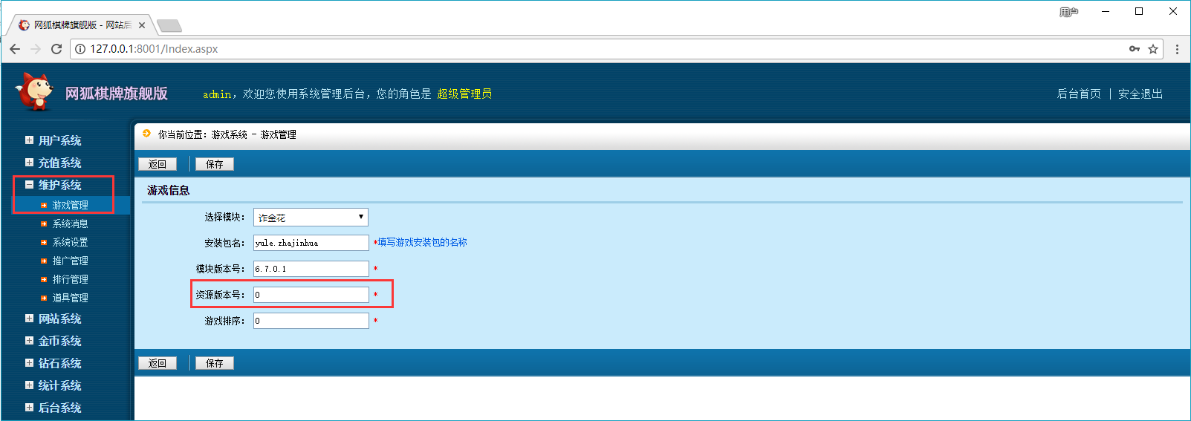
资源版本号：游戏资源版本号。当需要提示用户升级大厅资源Game文件夹时原有数值+1 版本号提示升级完成！
最后补充下更新逻辑说明，程序编译时会默认给客户端一个0的版本号，客户端在启动游戏时会向域名请求版本号对比，当发现域名的版本号高于客户端版本号时，如果是底包版本不匹配，则会默认下载网站服务器上指定的APK包，如果是资源版本不匹配则会同步域名版本号到客户端，并请求资源列表对比MD5，当发现某个文件MD5值与本地资源的MD5不匹配时则下载该不匹配的资源文件！

